ORDE van DIENST voor ZONDAG 14 mei 2023

Zondag Rogate – zondag bidt

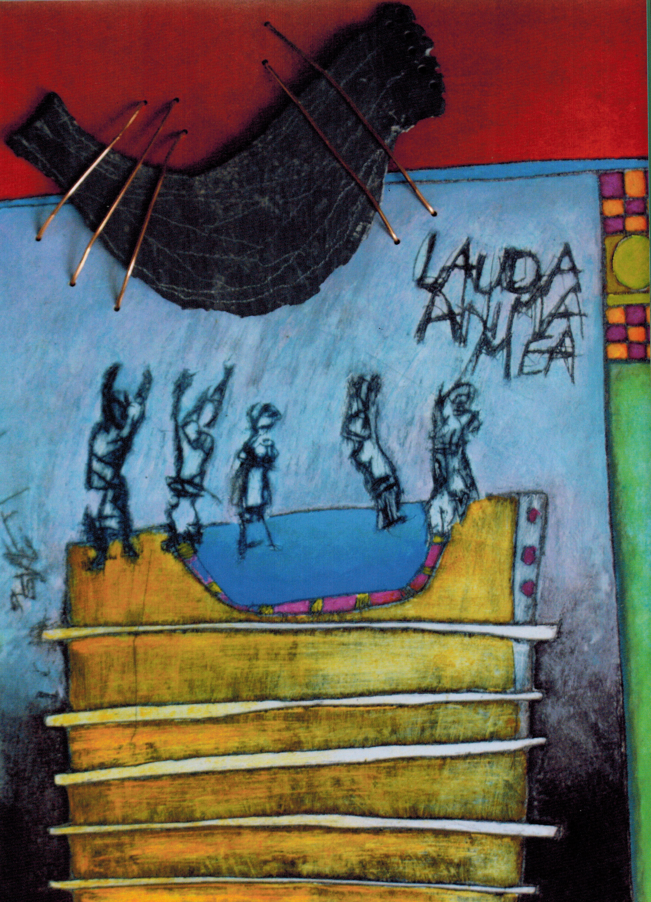
afbeelding: Henk Pietersma – Psalm 66, Jubilate Deo

KLOOSTERKERKGEMEENTE
TEN BOER – WOLTERSUM – SINT ANNEN

Aanvang 10.00 uur in de kerk van Woltersum
Dienst van de voorbereiding

Orgelspel

Binnenkomst en begroeting door de kerkenraad

Stilte en aansteken van de kaarsen

Allen gaan staan

Intochtslied – Cantorij: antifoon lied 640e
Gemeente – Psalm 66 vers 1, 6 en 7
Cantorij: antifoon lied 640e

De groet en bemoediging

V: De Eeuwige zal bij U zijn
A: De Eeuwige zal U bewaren

V: Onze hulp is in de naam van de Eeuwige
A: die hemel en aarde gemaakt heeft
V: die trouw blijft tot in eeuwigheid
A: en niet loslaat wat zijn hand begon

Drempelgebed – lied 294 (voorzanger, cantorij, allen)

Allen gaan zitten

Kyriëgebed wordt besloten met lied 301k

Glorialied – lied 652 vers 1 en 3 cantorij, vers 2 en 4 allen

Dienst van het Woord

Gebed bij de opening van het Woord – lied 330 in canon

Met de kinderen ……………………………..
………………………… De kinderen gaan naar de nevendienst

Schriftlezing – Psalm 66 in wisselspraak tussen groep I en II

I Heel de aarde, juich voor God,
bezing de eer van zijn naam,
breng Hem eer en lof.

II Zeg tot God: ‘Hoe ontzagwekkend zijn uw daden,
uw vijanden kruipen voor U, zo groot is uw macht.

I Laat heel de aarde voor U buigen
en zingen, uw naam bezingen.’

II Kom en zie de werken van God,
zijn daden vervullen de mens met ontzag:

I Hij heeft de zee veranderd in droog land,
zijn volk trok te voet door de rivier.

II Laten wij ons dan in Hem verheugen:
machtig heerst Hij, voor eeuwig,

I zijn ogen waken over de volken.
Laat niemand zich tegen Hem verzetten.

II Prijs, o volken, onze God,
Laat luid uw lof weerklinken,
I Hij heeft ons het leven gegeven
en onze voeten voor struikelen behoed.

II U hebt ons beproefd, o God,
ons gezuiverd, gezuiverd als zilver,

I ons in een vangnet gedreven,
ons een zware last op de schouders gelegd.

II Strijdwagens zijn over ons heen gereden,
wij zijn door vuur en door water gegaan,
maar U bracht ons naar een land van overvloed.

I Ik zal met offers uw huis binnengaan
en doen wat ik U beloofd heb,

II wat mijn lippen hebben toegezegd,
mijn mond in nood heeft gesproken:

I Vetgemeste schapen zal ik U aanbieden,
een geurig offer van rammen,
ik zal stieren en bokken slachten.’

II Kom en hoor wat ik wil vertellen,
ieder die ontzag heeft voor God,
hoor wat Hij voor mij heeft gedaan.

I Toen mijn mond Hem aanriep,
lag een lofzang op mijn tong.

II Had ik kwaad in mijn hart gevonden,
de Heer had mij niet gehoord.

I Maar God heeft mij gehoord,
Hij heeft geluisterd naar mijn gebed.

I + II Geprezen zij God,
Hij heeft mijn gebed niet afgewezen,
mij zijn gunst niet onthouden.

Gedicht van Anton Ent bij psalm 66 (Liedboek p.176)

Kleed

Het leven valt in de plooi van uw naam.
Optimisten steken trompetten
en zwaaien met vlaggen.

Hun hulpgeroep klinkt als een loflied.
Ziekte wordt loutering bij genezing
en verhoring grenst aan het inzicht
dat u gaat zoals u gaat.

Dit spel kan ik niet spelen.
Mijn trompet klinkt vals
en mijn vlag is gescheurd.

Maar zodra iemand zingend rivieren
laat dansen en beken doet springen
valt uw naam in de plooi van mijn kleed.

Zingen – lied 66b uit Psalmen Anders
Vers 1 en 3 cantorij, vers 2, 4 en 5 allen
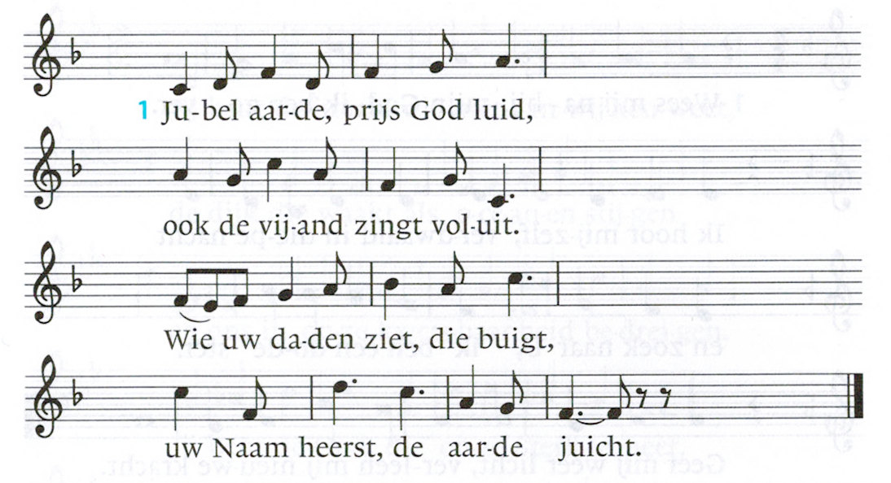

2. Zee verandert God in land;
droogvoets naar de overkant.
Vreugde om zijn redding klinkt,
wie ons ziet, ziet dat u wint.

3. Zegen God en zing hem groot.
U redt ons uit angst en nood.
U belaagt ons, zuivert, proeft
en leidt uit naar overvloed.

4. Mijn belofte in mijn pijn,
komt u toe: ik offer mij.
Ik riep u en u was daar,
hier ben ik, maak mijn woord waar

5. en verhaal van wat u doet,
open, met oprecht gemoed.
U hebt mijn gebed verhoord.
Loof Gods trouw, hij houdt zijn woord.
Evangelielezing – Johannes 16 vers 16-24

Zingen – Psalm 66a (canon)

Overweging

Orgelspel

Zingen – lied 659 vers 1, 3, 5 en 6 allen. vers 2 en 4 cantorij

De kinderen komen terug

Dienst van gebeden en gaven
Dankgebed - Voorbeden – stil gebed – Onze Vader
Elke bede wordt beantwoord met lied 368f

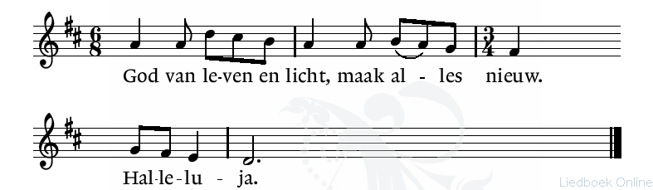

Onze Vader in een bewerking van Huub Oosterhuis

Onze vader verborgen
uw naam worde zichtbaar in ons
uw koninkrijk kome op aarde
uw wil geschiede, een wereld
met bomen tot in de hemel,
waar water schoonheid, en brood
gerechtigheid is, en genade –

waar vrede niet hoeft bevochten
waar troost en vergeving is
en mensen spreken als mensen
waar kinderen helder en jong zijn,
dieren niet worden gepijnigd
nooit één mens meer gemarteld,
niet één mens meer geknecht.

Doof de hel in ons hoofd
leg uw woord op ons hart
breek het ijzer met handen
breek de macht van het kwaad.

Van U is de toekomst
kome wat komt.

Mededelingen voor de gemeente en collecte.
- De 1ste rondgang is bestemd voor de diaconie voor ons sponsorkind Maria Yanti. Deze kan ook worden overgemaakt op NL04 RABO 0306 3272 44 t.n.v. Diaconie Ten Boer-Woltersum-Sint Annen o.v.v. collectedoeleind. Of via de Givt-app
- De ^{2de} rondgang is bestemd voor de kerkrentmeesters – algemeen kerkenwerk. Deze kan ook worden over gemaakt op NL11 RABO 0306 3231 41 t.n.v. Kloosterkerkgemeente Ten Boer-Woltersum-Sint Annen. Of via de Givt-app


Slotlied – lied 657 vers 1, 3 en 4 allen. vers 2 cantorij

Zegen – afgesloten met gezongen AMEN

Orgelspel

Na de dienst is er koffie en thee of limonade

Aan deze dienst werkten mee:

Voorganger: da. Gonny de Boer
Ouderling van dienst: Ben Bosch
Organist: Roelof Kuik
Lector: Tineke Gelmers
Kindernevendienst: Hanneke Staal
Met medewerking van de cantorij o.l.v. Roelof Kuik
Techniek: Erik Stam
Koster: Wilma Naaijer

Diensten voor de komende twee weken:

Zondag 21 mei – dienst om 10.00 uur in de kerk van Ten Boer. Voorganger da. M Baas uit Groningen

Zondag 28 mei – op eerste Pinksterdag is er een gezamenlijke cantatedienst om 15.00 uur in de kerk van Ten Boer. Voorganger da. Gonny de Boer.
Met medewerking van het Cantatecollectief Ewiges Feurer o.l.v Geke Bruining.
Na de dienst is er koffie en thee.

Activiteiten in kerk en stee

Concert
Zondag 14 mei – Kamerkoor Northern Voices o.l.v. Edwin Velvis, neemt u mee in hun repertoire “Vrede en Vrijheid”. Aanvang 20.00 uur in de Kloosterkerk. Voor meer info en kaartverkoop: www.northernvoices.nl

Dauwtrappen
Donderdag 18 mei – Hemelvaartsdag – wandelend of fietsend vanuit diverse hoeken van het cluster. Thesinge vertrekt om 6.30 (wandelaars), Stedum, Ten Post en Ten Boer om 7.00 en de fietsers een half uur later naar Lellens waar we bij de boerderij van Jolanda Dijkstra worden ontvangen. Meer info staat in de laatste nieuwsbrief.
Graag van te voren opgeven bij Dineke Klasens dinekeklasens@hotmail.com

Middaggebed
Vrijdag 19 mei – aanvang 12.00 uur in de Kloosterkerk

Kloosterwandeling Ten Boer en Thesinge maandag 2e Pinksterdag 29 mei.

De Stichting Pelgrimeren in Groningen en Stadsklooster Groningen organiseren samen een kloosterwandeling van 9,5 km op 2e Pinksterdag van 13.00 - 17.30 uur te Ten Boer en Thesinge. Via verschillende trajecten tussen Ten Boer en Thesinge bezoeken we de restanten van voormalige Benedictijnse kloosters te Ten Boer en Thesinge uit de vroege middeleeuwen. In Ten Boer is de kerk van het klooster in z’n geheel bewaarden gebleven en in Thesinge is het koor het van de kerk van het klooster bewaard gebleven. Op beide locatie zijn deskundigen die ons iets meer vertellen over de kloosters.

De kosten, inclusief consumptie, bedragen € 7,50 p.p. vooraf te voldoen via het online aanmeld- betaalformulier via IDeal via www.spig.nl
Er is ruimte voor 4 groepen van 25 bezoekers die allemaal vertrekken van het start-en eindpunt: het Koopmansplein te Ten Boer.

Info: Peter Dijkstra
Voorzitter Stichting Pelgrimeren in Groningen
M. 06-23458421
E. groningsepelgrimage@gmail.com
W: www.spig.nl

Christiaan Schoonenberg
Pionier Stadsklooster Groningen
E: pionier@stadskloostergroningen.nl
W: www.stadskloostergroningen.nl
Projecten

Diaconale collecte in Mei voor ons sponsorkind Maria Yanti.

Zoals jullie weten heeft de Kloosterkerkgemeente een sponsorkind via Plan International. Maria Yanti is 15 jaar en woont in Indonesië in de community Nagekeo. Door iedere maand geld te doneren ondersteunen we niet alleen Maria Yanti en haar gezin maar ook de projecten in de community. De diaconie maakt iedere maand 38 euro over naar Plan. Om dit te kunnen blijven doen collecteren we in de maand Mei voor ons sponsorkind. Dus steun Yanti met een gulle gift. Samen zullen we blijven werken aan een betere, gelukkigere toekomst voor de kinderen in Nagekeo. Meer informatie over haar vindt u in de Nieuwsbrief en op de website.

Diaconie: Project voedselbank.
Iedere zondag staat er een krat in de kerk waar we producten in verzamelen. Aan het eind van de maand worden deze producten naar de voedselbank in Groningen gebracht. Per maand worden er specifieke artikelen verzameld. Voor de maand mei willen we graag wasmiddelen en schoonmaakartikelen inzamelen.

